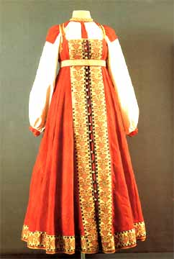Муниципальное образовательное учреждение
дополнительного образования детей
«Центр детского творчества»

Методические рекомендации
«Декоративно-художественное оформление народного костюма»
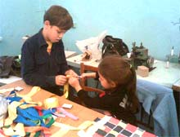
Составитель:
Матвиенко Наталья Валерьевна
педагог дополнительного образования
МОУДОД «ЦДТ»
КБР, г. Прохладный
Что значит – Народное творчество?

Народное творчество художественное, народное искусство, фольклор, художественная творческая деятельность трудового народа; создаваемые народом и бытующие в народных массах поэзия, музыка, театр, танец, архитектура, изобразительное и декоративно-прикладное искусство. В коллективном художественном творчестве народ отражает свою трудовую деятельность, общественный и бытовой уклад, знание жизни и природы, культы и верования. В Н. т., сложившемся в ходе общественной трудовой практики, воплощены воззрения, идеалы и стремления народа, его поэтическая фантазия, богатейший мир мыслей, чувств, переживаний, протест против эксплуатации и гнёта, мечты о справедливости и счастье. Впитавшее в себя многовековой опыт народных масс, Н. т. отличается глубиной художественного освоения действительности, правдивостью образов, силой творческого обобщения.
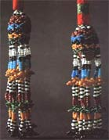
В отличие от «высокого» искусства общественных верхов, Н. т. не знает контрастных перемен художественных стилей. В ходе его эволюции появляются отдельные новые мотивы, но больше меняются степень стилизации и характер осмысления старых мотивов; изображения, связанные некогда с коренными представлениями о мире, постепенно обретали узкоутилитарный смысл (например, в различных знаках-оберегах и знаках-заклинаниях, украшавших бытовые предметы) или начинали играть чисто декоративную роль, тогда как форма предмета претерпевала зачастую лишь незначительные конструктивно-функциональные изменения. Представление о вещи в Н. т. обычно не закрепляется в подготовительной модели или рисунке, а живёт в сознании и руке мастера; при этом результаты его индивидуальной изобретательности, приводящей к выработке наиболее рациональных приёмов работы, должны быть приняты народным коллективом. В силу этого закрепляемая вековым отбором традиция претерпевает постоянные, но лишь частичные специфические изменения. Древнейшие предметы (например, деревянные ковши в виде утки) могут быть чрезвычайно близки к натуре; позднейшие осмысления этих форм в Н. т., сохраняя первоначальную типологию и образную основу, сочетают их с веками выработанными приёмами обобщения, декоративной стилизации, с рациональным использованием технических средств и материалов.

Какие бывают декоративно-отделочные элементы?
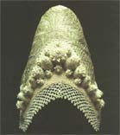
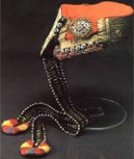
Театр моды как современный жанр сценического искусства – это синтез моды, музыки и театра. Конкретные знания в области истории моды и основы практических навыков в создании моделей одежды и художественно-декоративном ее оформлении помогают воспитанникам демонстрировать костюм, используя разнообразные элементы дефиле. Выход на сцену – это конечный результат, верхняя ступень мастерства, требующий серьезной подготовки, осуществляемой в процессе обучения в «театре моды».
Одним из основных направлений работы «Антуража» – является декоративно-художественное оформление костюма. В процессе изготовления костюмов воспитанники встречаются с различными декоративными и отделочными материалами.
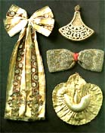
  - Тесьма
  - Бахрома
  - Пайетки
  - Шнуры
  - Галун
  - Стразы
  - Камни
  - Аппликации
  - Бусы
  - Фурнитура
  - Цветы
  - Ленты

Как работать над декоративным
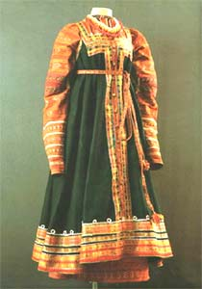
оформлением костюма?

Во-первых: необходимо изучить исторический период, костюм которого изготавливается на данном периоде обучения.
Во-вторых: необходимо правильно подобрать материалы, для изготовления костюма.
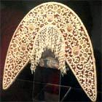
В-третьих: необходимо правильно подобрать как отделочные, так и декоративные материалы, сочетающиеся с основными материалами и колористическим оформлением данного костюма.
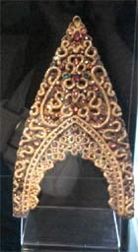
Занятия по декоративно-художественному оформлению народного костюма – это специфический вид трудовой деятельности, способствующий развитию у детей аккуратности и усидчивости, а так же, требующий доводить начатое дело до конца. Процесс декоративно-художественной отделки костюма – с его ритмом, темпом, игровыми моментами, увлекает воспитанников, содействует выявлению их способностей. Они приобретают умение самостоятельно трудиться, стремление создавать прекрасное.
Результаты труда приносят воспитанникам творческое удовлетворение, оказывают на них глубокое эмоциональное воздействие. Занятия по декоративно-художественному оформлению костюмов:
  - развивают творческие способности детей и формируют основы практических знаний умений и навыков в области цветового, фактурного и художественно-декоративного решения костюмов;
  - расширяют представления детей о моде, способствуют развитию познавательного интереса в области исследования современной моды;
  - закладывают основы теоретической и практической базы допрофессионального образования для дальнейшей профессиональной ориентации учащихся
  - костюмы, выполненные собственными руками всегда оригинальны и неповторимы, и учат детей естественно, грациозно и свободно двигаться на сцене, демонстрируя коллекцию моделей, созданную собственными руками.
Несмотря на то, что занятия носят главным образом практический характер, теоретические сведения также необходимы. В беседах содержатся сведения о декоративных и отделочных элементах, их декоративных и технологических свойствах. Также рассказывается технологиях выполнения отделки костюма различными способами, и способах пришивании фурнитуры, о правилах и приемах работы ручными инструментами, сообщаются сведения по охране труда и технике безопасности.
Кроме того, не нужно забывать о воспитательных моментах работы над отделкой костюма. Она не должна быть пустой и бездумной, а обязательно нести какую-то идею: о дружбе, о добре, о красоте, о коллективном творчестве и т.д.
Работа над декоративным оформлением костюма состоит из следующих этапов:
  - Изучение исторического периода, народных традиций, способов распространения моды.
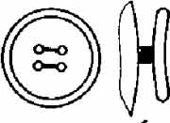
  - Подбор декоративных и отделочных материалов.
  - Распределение обязанностей и видов работ между воспитанниками группы, изготавливающих данный костюм.
  - Разметка деталей костюма для нанесения декоративных и отделочных элементов.
  - Первичное нанесение декоративных и отделочных элементов на детали костюма.
  - Уточнение и корректировка расположения декоративных и отделочных элементов на деталях костюма.
  - Закрепление декоративных и отделочных элементов на деталях до сборки костюма.
  - Монтаж костюма.
  - Вторичное нанесение декоративных и отделочных элементов на детали костюма.
  - Уточнение и корректировка расположения декоративных и отделочных элементов на деталях костюма.
  - Закрепление декоративных и отделочных элементов на деталях костюма.
  - Пришивание фурнитуры.

Пришивание фурнитуры.

Стежки для пришивания фурнитуры – постоянного назначения предназначены для закрепления фурнитуры при окончательной обработке изделия.
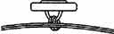
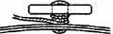
Пуговицы служат не только для застегивания, но и для отделки. Обычно их подбирают в цвет или в тон основного материала. Пуговицы с двумя отверстиями пришивают 4 – 5 стежками, с четырьмя отверстиями – 3 – 4 стежками в каждую пару отверстий, при этом образуют стойку высотой 1 – 2 мм, в зависимости от толщины ткани. Стойку обвивают 2 – 3 витками, закрепляя конец нитки 3 – 4 стежками. В изделиях из хлопчатобумажных и льняных тканей пуговицы допускается пришивать без стойки. Для прочности пуговицы пришивают с прокладкой, которую подкладывают с изнанки основного материала, или с подпуговицами (в изделиях из толстых тканей).
Крючки, петли и кнопки пришивают машинным способом или вручную. Чтобы придать крючкам и петлям больше устойчивости, их ушки перед пришиванием слегка раздвигают. Ручным способом крючки из проволоки пришивают в трех местах; за каждое ушко и у места изгиба, делая 3 – 4 стежка прикрепляющих и 3 – 4 закрепляющих.
Металлические петли пришивают в четырех местах: за каждое ушко и перед ним, делая 3 – 4 стежка прикрепляющих и 3 – 4 закрепляющих. Места пришивания крючка и петли чаще всего закрывают тканью, оставляя на поверхности только «носик» крючка и дужку петли. Для большей прочности с изнанки изделия в местах расположения крючка и петли прокладывают долевик – прокладку из хлопчатобумажной ткани. Кнопки состоят из двух металлических частей: головки и накладки (с пружиной). Пришивают кнопки различными способами, делая по 4 – 5 стежков в каждое отверстие. В изделиях из тонких тканей со стороны изнанки под кнопки подкладывают прокладку из хлопчатобумажной ткани.

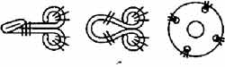

Выполнение закрепок.

Стежки для закрепок – постоянного назначения предназначены для закрепления концов прорезных карманов, встречных складок, концов разреза обметанных петель и т.д. при обработке изделия по индивидуальным заказам.
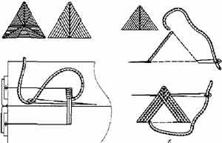
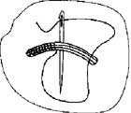
Закрепки различают прямые и фигурные. Для выполнения прямых закрепок сначала прокладывают две-три продольные скрепляющие нитки перпендикулярно концу прорези кармана или петли, а затем обвивают их поперечными стежками, захватывая ткань. Количество поперечных обвивочных стежков N =10 – 15 в 1 см. Длина закрепки (L) = 3 – 15 мм. На карманах длина закрепок должна быть равна ширине рамок, а на петлях – ширине узоров. Фигурные закрепки ставят в конце встречных складок и чаще всего применяют как отделочные. В фигурных закрепках нитки располагают сплошным застилом по определенной схеме. Выполняют закрепки шелковыми нитками или нитками мулине в цвет ткани.
Нитяные петли (воздушные) являются разновидностью прямых закрепок. Нитяные петли используют в застежках на крючки и петли. петли выполняются также, как и прямые закрепки, но при обвивании продольных стежков основная ткань не захватывается. Количество стежков, которые их образуют: продольных 4 – 7, обвивающих 10 – 15, закрепляющих 3 – 4 в 1 см. Выполняют петли хлопчатобумажными, шелковыми нитками.

